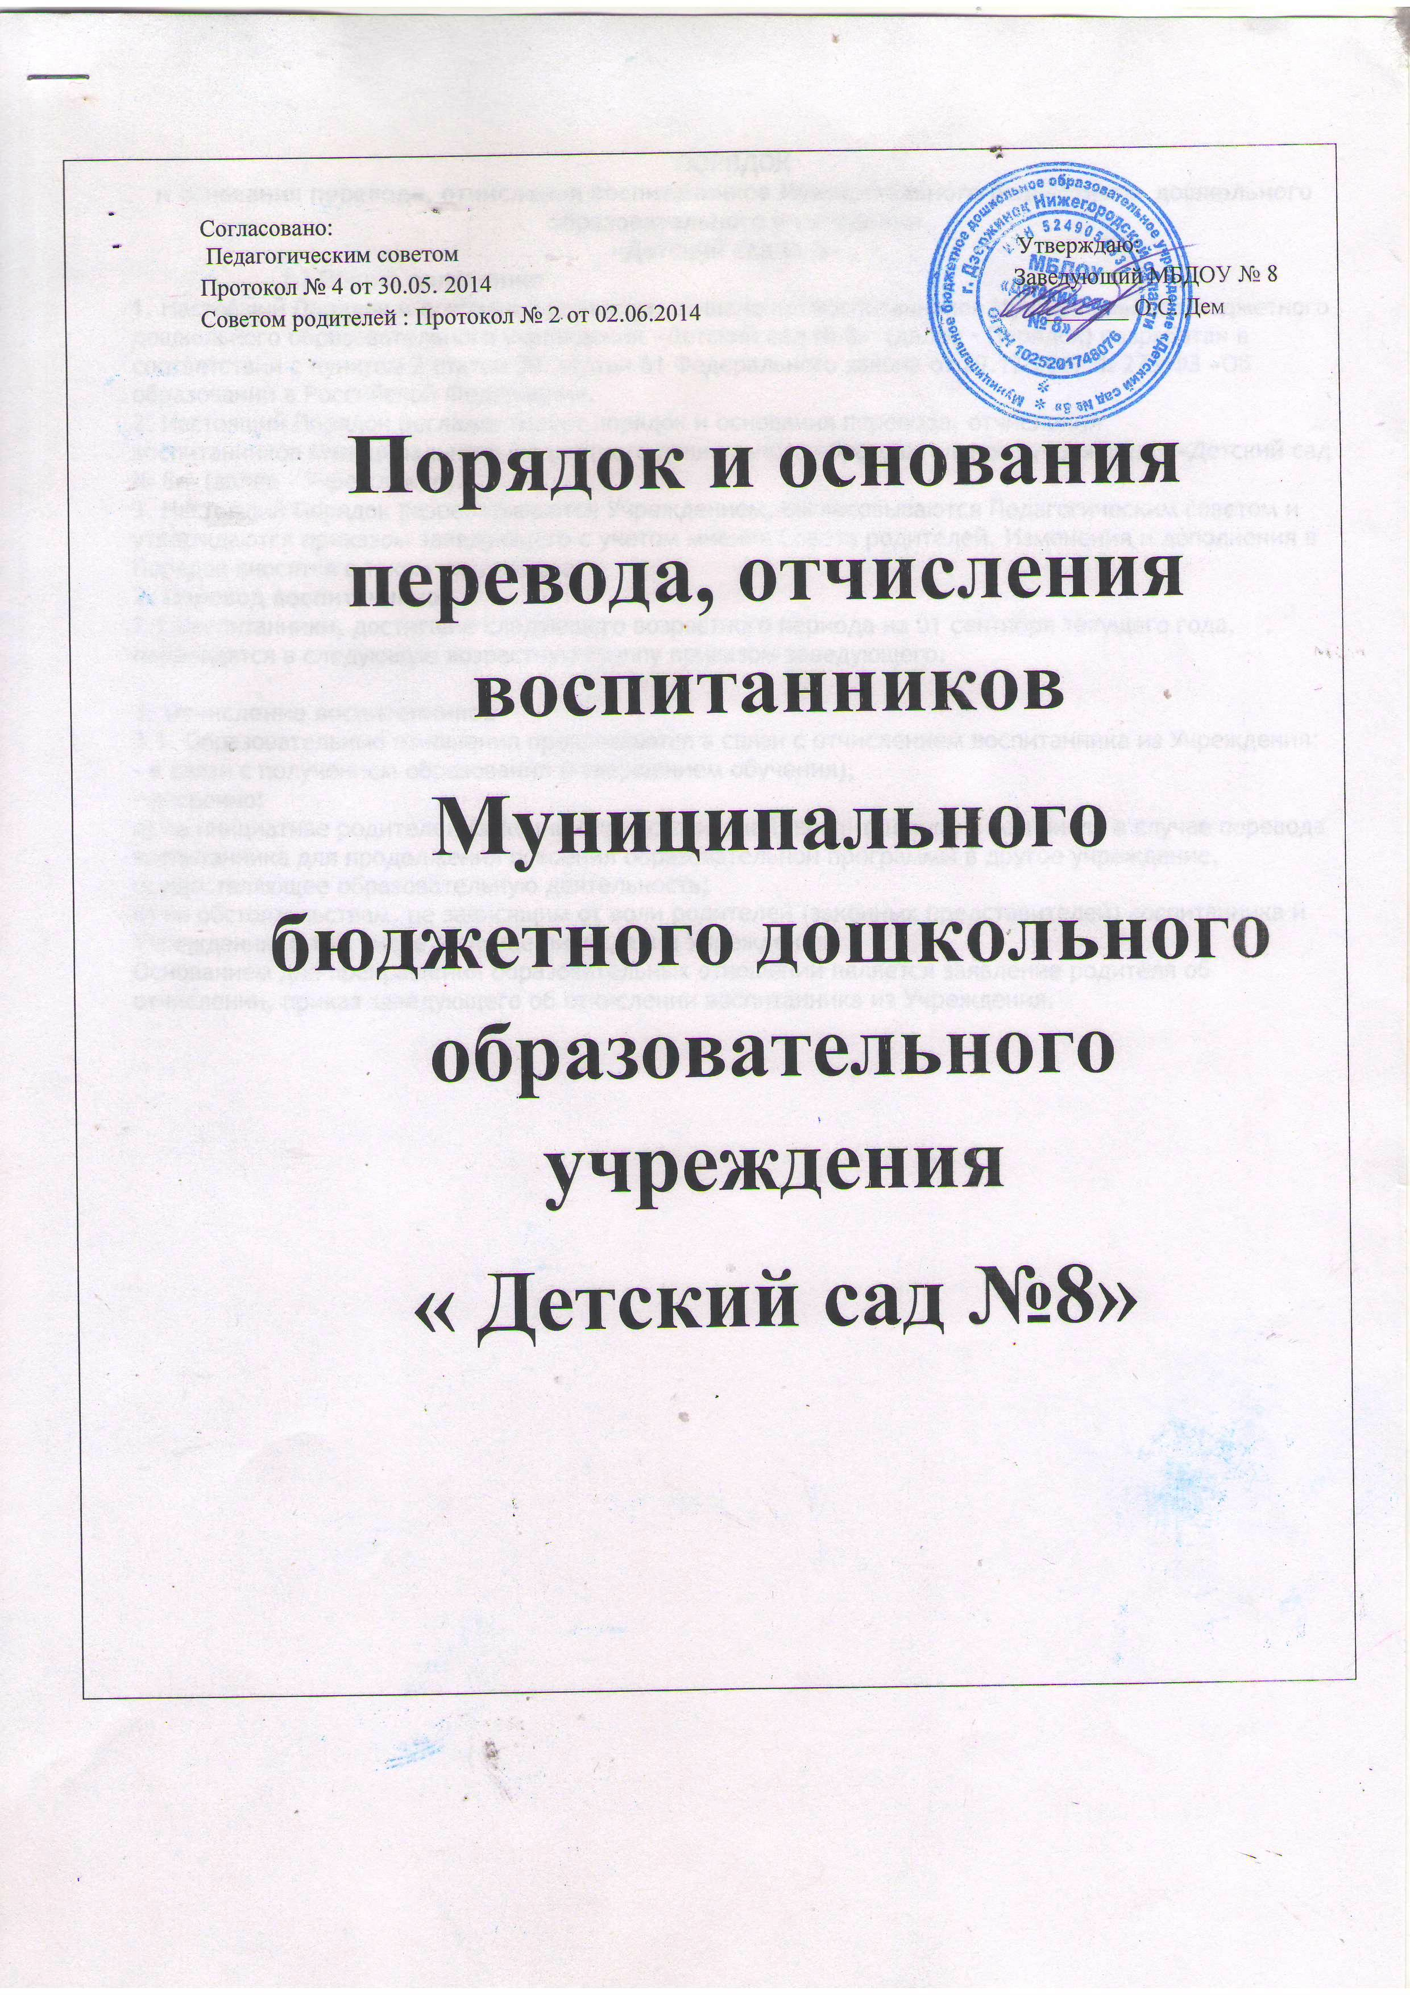

ПОРЯДОК
и основания перевода, отчисления воспитанников Муниципального бюджетного дошкольного образовательного учреждения
«Детский сад № 8» .
1.? Общие положения
1. Настоящий Порядок и основания перевода, отчисления воспитанников Муниципального бюджетного дошкольного образовательного учреждения «Детский сад № 8» (далее - Порядок) разработан в соответствии с пунктом 2 статьи 30, статьи 61 Федерального закона от 29.12.2012 № 273-ФЗ «Об образовании в Российской Федерации».
2. Настоящий Порядок регламентирует порядок и основания перевода, отчисления воспитанников Муниципального бюджетного дошкольного образовательного учреждения «Детский сад № 8» (далее – Учреждение).
3. Настоящий Порядок разрабатываются Учреждением, согласовываются Педагогическим советом и утверждаются приказом заведующего с учетом мнения Совета родителей. Изменения и дополнения в Порядок вносятся в таком же порядке.
2. Перевод воспитанников
2.1.Воспитанники, достигшие следующего возрастного периода на 01 сентября текущего года, переводятся в следующую возрастную группу приказом заведующего.

3. Отчисление воспитанников
3.1. Образовательные отношения прекращаются в связи с отчислением воспитанника из Учреждения:
- в связи с получением образования (завершением обучения);
- досрочно:
а) по инициативе родителей (законных представителей) воспитанника, в том числе в случае перевода воспитанника для продолжения освоения образовательной программы в другое учреждение, осуществляющее образовательную деятельность;
б) по обстоятельствам, не зависящим от воли родителей (законных представителей) воспитанника и Учреждения, в том числе в случае ликвидации Учреждения.
Основанием для прекращения образовательных отношений является заявление родителя об отчислении, приказ заведующего об отчислении воспитанника из Учреждения.

